附件一
臺北市 110 年度區域性資賦優異教育方案申請書
壹、方案實施計畫 學校： 臺北市北投區石牌國小
一、方案名稱 | 改變現在參與未來-電子科學的入門課
二、目 的 | 1.了解電子電路的使用  2.學會電子電路的資訊應用能力與操作方式  3.學會簡易電學連結方式
三、辦理單位 | 主辦單位：台北市政府教育局  承辦單位：台北市北投區石牌國小
四、辦理型態 | □資優教育課程 ■資優教育活動
五、辦理類別 | ■一般智能 □學術性向 □藝術才能  □創造能力 □領導才能 □其他特殊才能
六、參加對象 | （一）階 段 別：■國小 □國中 □高中職  （二）區域（可複選）：■東區 ■南區 ■西區 ■北區  （三）人 數：30人
七、甄選標準 | （一）報名標準：就讀臺北市國小四年級升五年級與五年級升六年級學生，對資訊科技或自然科學有興趣者。  （二）錄取標準：  1. 符合上述資格者，報名人數未足額時全數錄取。  2. 報名人數超過人數上限時，本校學生保障三分之一名額優先錄取，其餘名額由承辦學校成立審核小組以學生親自填寫的自我敘述為審核門檻，針對以下標準按照分數高低錄取學生，審核內容包含：  - 學生參與意願或學習動機(學習態度) —70%  - 學生對於主題領域之基本概念或是過去經驗(先備知識與能力) — 30%
八、辦理期程 | 110年7月5日（一）~ 7月6日（二）上午9:00~16:00（計兩次，共14小時）
九、辦理地點 | 臺北市北投區石牌國小
十、報名方式 | (一)報名日期為即日起~ 110年5月7日(五) 下午四時，由各校特教組長將報名表(如附件一) ，5/11(二)16:00以前用用聯絡箱交送至本校特教組(聯絡箱 098 )。  (二)本校彙整審核報名資料後，將於110年5月14日(五)下午四時前公布錄取學生名單於本校網站，並另通知各校錄取之學生。  (三)報名費用請各校錄取學生於110年5月 19日(三) 下午四時前繳費，並傳真交易明細表(務必註明學生姓名)始完成報名手續，逾期則開放候補。  (四)若遇候補，將於5/20（四）電話依序通知，請在5/25(二) 下午四時前完成繳費。  (五)如遇自然災害（如：地震、颱風等）或不可抗力之因素，致活動日期或地點更動，將於本校網站公告營隊變動資訊。
十一、辦理經費 | 一、臺北市教育局110年度區域性資賦優異教育方案補助經費。  二、學生收費：經錄取者，每人收費1500元
十二、參加學員  獎勵方式 | 全程無遲到早退，積極參與者，由本校頒發研習證書以玆鼓勵。
貳、課程或活動概述
一、課程架構
此課程由美國心理學家羅伯特·艾伯爾（Robert F.Eberle）創作的奔馳法(SCAMPER)為依準，主要應用於改善製程與產品改良，電子零件有很多種，每種有許多功用，利用之間的合併、調適、修改、其他用途等等，將電子零件用於我們生活周遭，有時候生活中加入簡單的電子科技設備，可以讓我們的生活變得更便利，鼓勵學生追求擁有更豐富創新力打造更好的未來世界。
本課程最主要的特色是結合動手做，「STEAM教育」(Science, Technology, Engineering, Art, and Mathematics)是結合科學、技術、工程、藝術，以及數學的跨學科教學方法，透過相關課程，將五大領域的知識結合起來，重視養成學生「做、用、想」的能力，建構21世紀所需的科技素養，以「生活」為主軸，強調對日常生活科技產品的認識、理解與應用，並且以「創意」為輔，強調養成學生基礎的實作技能、創意與設計的能力、及對於科技與社會議題的理解與省思。

趣味創意花招

二、活動內容
主題 | 子題 | 課程、師資、時數 |  |  | 預期成效
 |  | 課程/活動內容說明 | 師資 | 時數
電子科學的入門課 | 讓魔法車動起來  +要你前進就前進！ | 了解基本電路系統，介紹基本的電子設備如電池、麵包板、電阻等。並利用不同的線路接法，讓小車可以進行直線、左右轉彎或倒車等不同的動作，學生會認識電晶體與繼電器，搭配光敏電阻與熱敏電阻設計電路，達到簡單控制車子的目標。  繼電器與電晶體都是可以用小電流來控制大電流的元件，是控制魔法科學車的重要零件之一。 | 講師  湯雅惠  助教  高爾杰  李怡璇  潘玟君 | 3 | 1.嘗試組裝電子零件。  2.讓學生能了解電路的組成結構。  3. 學會如何使用電晶體、光敏電阻與繼電器做出可以簡單控制的車子。
 | 魔術燈炮  +  亮還是不亮？這是個好問題 | 以讓學生認識發光二極體(LED)為起點，並藉由它亮度的變化來了解其它常見元件如電容器和光敏電阻的功能，最後利用光敏電阻做一個反向燈炮。  讓學生了解LED為電路學中最常出現的元件之一，雖然功能簡單但可以利用它觀察不同電路之間的電流變化。  學會數位邏輯的基本組成（及閘、或閘、反相器）的功能，並利用LED看到不同的組合邏輯的效果。  最後使用反向器做出自動手電筒或緊急指示燈。 | 講師  湯雅惠  助教  高爾杰  李怡璇  潘玟君 | 3 | 1.學生觀察並了解LED、電容器和光敏電阻。  2.讓學生了解基本數位邏輯的概念，並製作第一個自動化的設備。
電子科學的入門課 | 我的車子變聰明了 | 以現有的紅外線感應車為動機，認識紅外線收發器，讓魔法車可以偵測障礙物。  請學生用紅外線收發器做出遇到障礙物就停的車與有人追就跑的車。以了解紅外線的偵測元件的特性。 | 講師  湯雅惠  助教  高爾杰  李怡璇  潘玟君 | 3 | 1.了解紅外線偵測元件的原理和使用方式，並讓車子有避障功能。
 | 趣味創意花招 | 利用前面所學的經驗，請學生分組討論，這些知識可以如何運用，創作一個可以改善現有魔法車的創意發明，並互相分享。 | 講師  湯雅惠  助教  高爾杰  李怡璇  潘玟君 | 3 | 1.反覆的修正和調整軌跡車。  2.鼓勵學生追求擁有更豐富創新力來打造更好的未來世界。

教材介紹
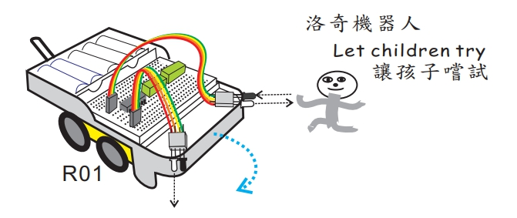
洛奇機器人 R01 可進行下列實驗課程

- 認識麵包板、發光二極體、電阻、電的流動、歐姆定律、電阻的並聯和串聯
- 電容器的充電和放電、光感測器、電晶體、繼電器
- 積體電路、反相器、黑暗中自動會亮的燈
- 黑影下就會動的魔法車、用手的影子來指揮魔法車轉彎或前進
- 紅外線感應閃避前方障礙物的魔法車、會沿黑路線前進、走到桌邊會自動轉彎，不會掉下桌子
- 溫度感測、吹風機吹熱風就會動的魔法車、自動反覆動作的車
- 認識麥克風、拍拍手就會亮的燈、拍拍手就會動的車、拍拍手就會轉彎的車
以上是A01的功能,R01的實驗項目 , 除了上面A01的實驗之外, 還多了一些零件, 增加了下列實驗
- 可在一塊麵包板安裝兩組紅外線及兩組馬達驅動電路,可走S型的黑路線、走黑路線時遇到障礙物會自動停止....等等
- 及閘、或閘、D型正反器、RS正反器
- 黑暗中並且紅外線偵測有物體靠近LED就亮、 紅外線偵測前方有障礙或走到桌邊就自動轉彎、拍手車子動,再拍手車子停、可同時用兩種感測器控制魔法車、拍手車子轉彎,揮手車子直行...
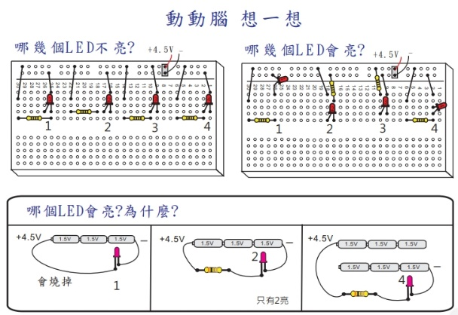
- 可用電視遙控器控制魔法車、也可將一台魔法車製作成遙控器去控制另一台魔法車、遙控距離可達5公尺
- 可製作振盪電路發出警車或鳥鳴的聲音
- 可製作防盜器,有人經過兩台車之間就發出警報聲

臺北市北投區石牌國小110年
「改變現在參與未來-電子科學的入門課」活動課程表

 | 7/5 (一) | 7/6 (二)
0830-0900 | 報到 | 報到
0900-0950 | 讓魔法車動起來  +  要你前進就前進！ | 我的車子變聰明了
1005-1055
1110-1200
1200-1300 | 午餐&午休
1300-1350 | 魔術燈炮  +  亮還是不亮？ | 趣味創意花招
1405-1455
1510-1600
1600- | 回家 | 回家

二、師資背景說明：
- 湯雅惠 老師
★學經歷：
現任 臺北市北投區石牌國民小學資優班支援教師
國立台北教育大學自然科學教育學系生物化學組雙主修心理與諮商學系
國立台北教育大學自然科學所-科學教育組
國立台北教育大學心理與諮商學系─學習潛能開發學程
國立台北教育大學特殊教育學系資賦優異組教師證
★相關優良事蹟:
●擔任『K-12奈米科技教育初階師資認證』講師
●2015年 臺北市區域資優方案「NANOmeter-奈米科技動手做」講師
●2016年 IEYI發明展國小綠能科技組-銀牌
●2016年 IEYI發明展國小安全健康組-銀牌
●2016年 IEYI發明展國小運動育樂組-銀牌
●2017年 全國科學展覽數學組-佳作
●2018年 臺北市區域資優方案「改變現在參與未來-電子科學的入門課」講師
●2020年 第二屆START!智慧小車競賽國小組-佳作
- 潘玟君 老師
★學經歷：
現任 臺北市北投區石牌國民小學資優班教師
2020年 國立彰化師範大學資優教育研究所畢
★相關優良事蹟:
●2016年 彰化縣區域資優方案「半線廣播台」講師
●2016年 彰化縣區域資優方案「猛禽概念館」講師
●2018年 高雄燈會藝術節創意花燈-國小組特優
●2018年 高雄燈會藝術節創意花燈-3D列印應用獎

- 李怡璇 老師
★學經歷：
現任 臺北市北投區石牌國民小學資優班教師
2004年 淡江大學應用經濟所畢

- 高爾杰 老師
★學經歷：
現任 臺北市北投區石牌國民小學資優班教師
2009年 世新大學口語傳播學系畢

臺北市北投區石牌國小110年度區域性資賦優異教育方案
【附件一 報名表】
-「改變現在參與未來-電子科學的入門課」報名表
一、就 讀 學 校 資 料 欄
學校名稱 | 區 國小 |  |  |  |  | 學校電話
就讀學校輔導室審核蓋章 |  |  |  |  |  | 學校聯絡人職稱
 |  |  |  |  |  | 學校聯絡人姓名
二、 學 生 基 本 資 料 欄
學生姓名 |  |  |  |  |  | 出生日期 | 年 月 日
就讀班級 | 年 班 | 性別 |  |  |  | 身分證字號
E-mail
家庭住址 |  |  |  |  |  | 家長緊急聯絡電話 | (手機)
自我敘述 | 注意：請學生親自描述自我對於電子科技在生活中的經驗，無電子科技經驗者可簡述自然科學在生活中的經驗，依敘述內容為甄選基準，可以自行添加篇幅。
特殊需求 | 如：特殊疾病史、需輔導員特別注意之事項或緊急事件處理……等。
家長  同意書 | 茲同意本人子弟 參加 貴校辦理之『臺北市資賦優異教育方案-「改變現在參與未來-電子科學的入門課」』活動，願自行維護子弟上下學之安全，並遵守學校及指導老師之規定參與課程活動。如有因不接受輔導而發生違規情事及意外事件者，將由本人自行負責。  家長簽章：  中華民國 110年 月 日
備註 | 請於各校承辦人統一於110年5月11日(二)16：00前以聯絡箱「098」送至臺北市北投區石牌國小特教組。如遇自然災害（如：地震、颱風等）或不可抗力之因素，致活動日期或地點更動，將於本校網站公告營隊變動資訊。特教組何采璇組長，電話：(02)28227484轉554。 傳真: (02)28265257。
審核結果  (本欄由石牌國小審核後填寫) | - 錄取  □不錄取 |  | 說明 |  |  |  |  | 核章

